**专业培训记录**

**■QMS** **■EMS** **■OHSMS**

|  |  |  |  |  |  |  |  |
| --- | --- | --- | --- | --- | --- | --- | --- |
| **受审核方** | | **杭州百诺电力科技有限公司** | | | | **专业小类/**  **项目代码** | **Q：14.02.01;14.02.04;29.12.00**  **E：14.02.01;14.02.04;29.12.00**  **O：14.02.01;14.02.04;29.12.00** |
| **教师姓名** | | **章淑薇** | | **专业** | Q:14.02.01,14.02.04,29.12.00  O:14.02.01,14.02.04 | **培训地点** | **会议室** |
| **受培训人员** | **姓名** | **褚敏杰** |  |  |  |  |  |
| **专业代码** |  |  |  |  |  |  |
| **生产工艺/**  **服务过程** | | 通信管道、电力管道工艺：  模具安装—混料—挤出—定型—定长—切割—检验—入库。  各种UPVC\CPVC\MPP管材生产流程基本相同。  挤出工序为关键工序；  玻璃钢管道工艺：  上模—树脂混料—缠绕—加砂—缠绕—固化—脱模—修整—检验—入库  PE缠绕管工艺：  PE缠绕管工艺：配料搅拌----加热融合----挤出定型----冷却定型----牵引移动----检验----缠绕----切割----入库  玻璃钢化粪池销售服务流程：确定顾客群体----商务洽谈----签订合同-----采购/生产产品----产品交付----售后服务  确定销售过程为需确认的过程 | | | | | |
| **生产过程/服务过程**  **的风险及控制措施**  **特殊过程的控制** | | 配料搅拌工序：按配料表称量各种材料；  缠绕成型工序：控制模具温度、树脂含量、固化等；  确定的特殊过程：挤出成型工序 | | | | | |
| **重要环境及控制措施** | | 重要环境因素：1）潜在火灾；2）固废排放；3）噪声排放4）粉尘/废气排放。  1）潜在火灾；  制定相关制度，运行控制；  对火灾应急设施、安防设施运行情况进行检查维护；  制定火灾应急预案，并进行演练  2）固废排放；  办公、垃圾交环卫部门处理；  生产固废，收集后重复利用；  危废交由有资质单位委托处理，硒鼓墨盒交厂家回收；  3）噪声排放  对生产设备、设施进行定期保养；  采用吸声罩、减震垫、隔声门窗等消声、降噪措施；  个体防护  4）粉尘/废气排放。  除尘装置收集处理后有组织排放。 | | | | | |
| **不可接受风险的危险源及控制措施** | | 不可接受风险：1）火灾；2）触电；3)烫伤、机械伤害等意外伤害；  1）火灾；  制定相关制度，运行控制；  对火灾应急设施、安防设施运行情况进行检查维护；  制定火灾应急预案，并进行演练。  2）触电；  加强带电设备的防护和检查；  挂牌作业、配置并使用绝缘用具。  3）烫伤、机械伤害等意外伤害；  制定制度，运行控制；定期检查设备日常运行保持安全正常状态运行；  人员持证上岗，配发并穿戴好劳动保护用品。 | | | | | |
| **相关法律法规的要求及产品标准** | | 地下通信管道用塑料管第1部分 总则 YD/T841.1-2016  地下通信管道用塑料管第2部分 实壁管 YD/T841.2-2016  地下通信管道用塑料管第3部分 双壁波纹管 YD/T841.3-2016  地下通信管道用塑料管第5部分 梅花管 YD/T841.5-2016  电力电缆用导管技术条件 DL/T802.1~802.6-2007  玻璃纤维增强塑料电缆导管 DL/T802.2-2017  氯化聚氯乙烯及硬聚氯乙烯塑料电缆导管 DL/T802.3-2007  氯化聚氯乙烯及硬聚氯乙烯塑料双壁波纹电缆导管 DL/T802.4-2007  纤维增强塑料用液体不饱和聚酯树脂 GB/T8237-2005  玻璃纤维无捻粗纱 GB/T18369-2008  热塑性塑料维卡软化温度(VST)的测定 GB//1633-2000  纤维增强热固性塑料管平行板外载性能试验方法 GB/T5352-2005  纤维增强塑料管弯曲性能试验方法 GB/T1449-2005 | | | | | |
| **检验和试验项目及要求(如有型式试验要求,要进行说明)** | | 检验项目：外观、内径、承口内径、壁厚、长度、巴氏硬度、刚环度等 | | | | | |
| **无标题1其它相关知识** | | **/** | | | | | |

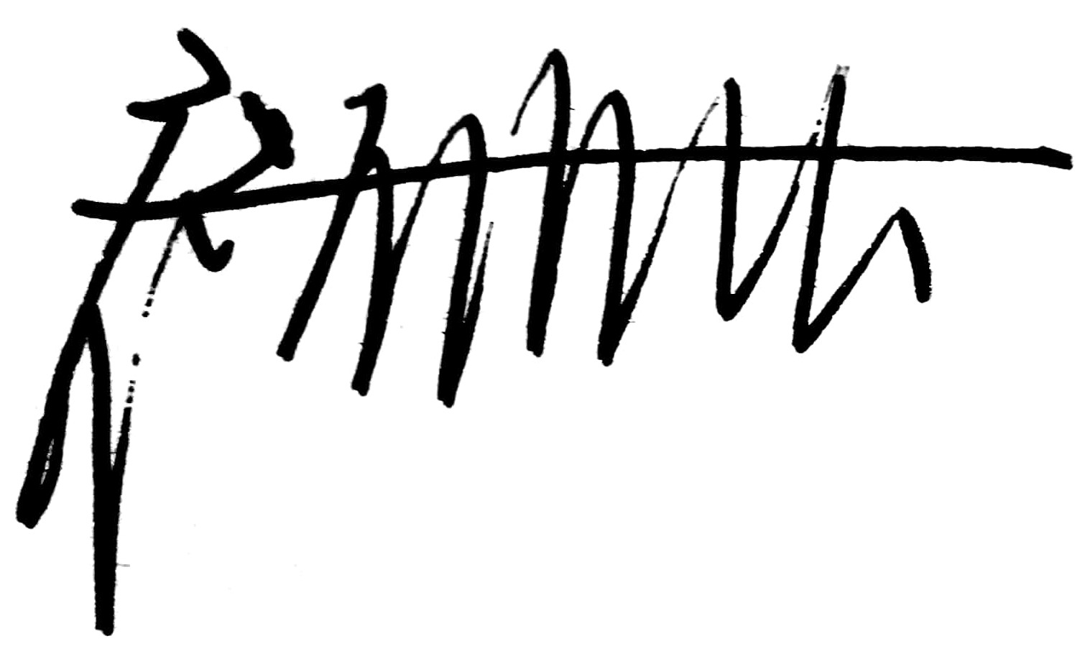

**填表人(专业人员)： 日期：2021.4.24 审核组长： 日期：2021.4.24**

**注：如有其他培训内容或空格不够可另加附页**